給家長的一封信
親愛的家長您好：
學期之中，當您看到我們至善樓幼兒園側邊前方四周架起施工圍籬，可能會讓您心中有著擔心。目前學校正進行「至善樓無障礙電梯新建工程」（工期預計150天），會選擇在此時開工的原因是，本校各棟大樓皆有無障礙電梯設備，唯獨至善樓獨缺且至善樓中央迴旋梯不符合無障礙法規(坡度過大)，師生期盼多年，在校方長官及地方人士努力爭取之下，好不容易爭取到新建經費，也於113年8月1日工程順利發包，建管處通知申請案可以開工，謹訂於113年9月28日開工，也請各位家長放心，本案工區為了安全已經圍起甲種施工圍籬，並且有獨立的施工大門，與至善樓教學區完全隔離。
在此特別利用以下的內容，向您說明學校因應工程進行所規劃的安全措施。希望讓您了解也讓您放心，同時更希望您能和我們一同利用這個機會，提醒和叮嚀我們的學生，讓學生學習安全、保護自己。
一、架設安全警示、危險告示、施工圍籬：架設安全警示目的在於隔離危險區
域，保障安全。請各位師生勿靠近警示區，一律禁止進入施工區域，並主
動遠離以策安全。
二、工程噪音管制：為維護學生學習權益，在工前協調會議中，學校已與廠商
溝通協調，將依噪音大小進行工程順序調整，降低上課期間施工噪音。
三、工程動線規劃：一切施工項目與範圍均於工程圍籬內，而工程車輛進出、
材料卸除及裝載等，均於管制區處置。
校園師生安全是我們最優先的考量，學校在這段時間會做好安全管控與監督，將所有的不便降至最低，我們期待給社子的孩子更安全更優質的校園！
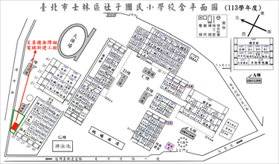
臺北市士林區社子國民小學 敬啟 113年9月25日

